IMPLEMENTAÇÃO E RESOLUÇÃO DE MODELOS MATEMÁTICOS UTILIZANDO A PLANILHA EXCEL

1. INTRODUÇÃO

Este tutorial apresenta, passo-a-passo, o processo de implementação e resolução de modelos matemáticos na planilha Excel. Admite-se que o leitor apresenta um conhecimento prévio do aplicativo e seja capaz de realizar a entrada de dados e fórmulas.
A identificação, na planilha, das variáveis, parâmetros, restrições e função objetivo; e processo de configuração e execução do solver será detalhado neste tutorial.
O texto está organizado da seguinte forma: a Seção 2 apresenta o modelo matemático utilizado como base ao longo do tutorial; a Seção 3 ilustra os passos para a descrição do modelo, a execução do solver e a geração de dados para a análise de sensibilidade do modelo.

2. O MODELO MATEMÁTICO

Uma empresa produz 4 tipos de molduras, diferenciadas por tamanho, formato e recursos utilizados para fabricação. A empresa espera atender o mercado, respeitando as limitações de cada recurso:

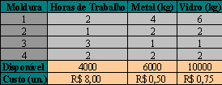Tabela 1. Recursos disponíveis e custos de produção.

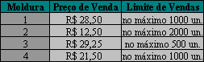
Tabela 2. Condições de atendimento do mercado

O objetivo é determinar a quantidade a ser produzida de cada moldura a fim de maximizar o lucro com as vendas :

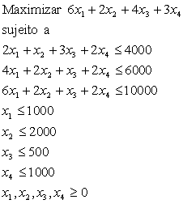

3. OS PASSOS BÁSICOS NO EXCEL

O processo de resolução de modelos matemáticos utilizando o solver da planilha Excel compreende, basicamente, as 3 fases descritas a seguir:

Fase 1 - Descrição do Modelo: inserção de todos os parâmetros do problema, valores iniciais para as variáveis de decisão e os cálculos que relacionam esses dados na planilha. Em particular, a planilha deve incluir a fórmula que relaciona a função objetivo às células que representam as variáveis de decisão, de tal maneira que qualquer variação nestas últimas provoque a variação correspondente na função objetivo.

Fase 2 - Chamada do Solver: a chamada do solver envolve a indicação das células correspondentes à função objetivo, restrições e variáveis do modelo; configuração dos parâmetros de otimização e da exibição das soluções.

Fase 3 - Análise de Sensibilidade: após a obtenção da solução ótima, é possível realizar análises das mudanças nessa solução em função de modificações nos parâmetros do modelo. A análise de sensibilidade é realizada sem a necessidade de novas execuções do solver.
Assume-se que o solver está devidamente instalado na planilha Excel disponível para uso do leitor. Se o menu “Ferramentas” não apresentar a opção “Solver”, é necessário instalar esse suplemento.

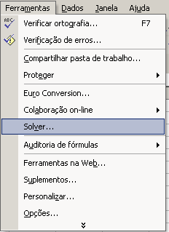
Figura 1. Localização da opção “Solver”.

3.1. DESCRIÇÃO DO MODELO

Segue abaixo a seqüência de procedimentos para a descrição do modelo matemático de produção de molduras (Seção 2) no Excel:

INSTALAÇÃO DO SOLVER
No menu “Ferramentas”, clique em “Suplementos”, marque a opção “Solver” e confirme a inserção.
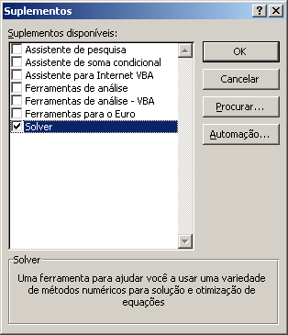
Se a opção “Solver” não estiver listada na caixa de suplementos disponíveis, clique em “Procurar” e localize o suplemento “Solver.xla”.

Passo 1: Criar a estrutura de apresentação dos dados, localizando o grupo de células a conter os parâmetros, variáveis, os cálculos para as restrições e a função objetivo. No que segue, considera-se a estrutura ilustrada na Figura 2.

Passo 2: Informar os parâmetros do modelo de acordo com a estrutura de apresentação adotada (veja Figura 3).

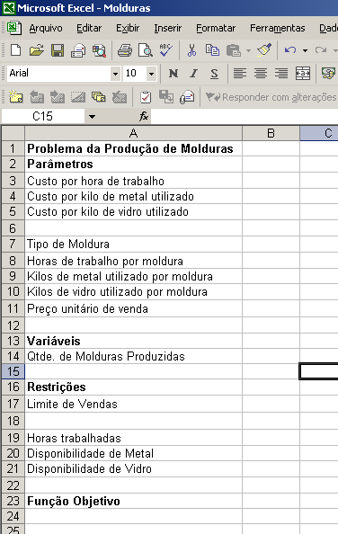
Figura 2. Estrutura de apresentação dos dados.

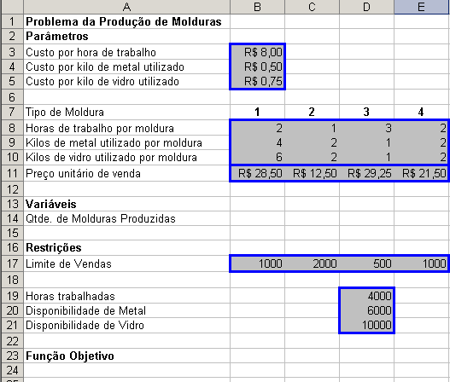Figura 3. Parâmetros do modelo.

Passo 3: Indicar as variáveis de decisão do modelo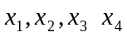, através da inserção de valores (quaisquer) nas colunas B,C,D e E da linha 14.

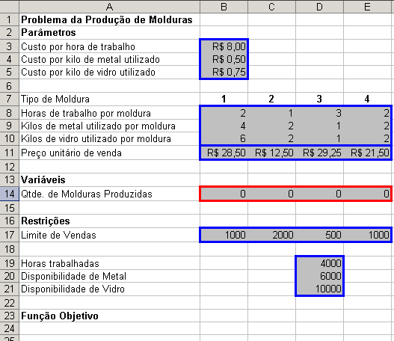
Figura 4. Variáveis de decisão do modelo.

Passo 4: Indicar as condições estabelecidas pelas restrições e realizar os cálculos necessários para tanto. O Excel não exibe as restrições diretamente na planilha, sendo diretamente especificadas na caixa de diálogo do solver.
A figura 5 ilustra a planilha atualizada com os cálculos e indicações de restrições do modelo:

(i) Cálculo dos recursos a serem utilizados na produção (limitados pela disponibilidade dos mesmos). Tais valores devem refletir o produto entre o número de molduras de cada tipo e os montantes de cada recurso utilizados na produção de cada unidade. No Excel, tal cálculo pode ser realizado com a utilização do comando “SOMARPRODUTO” :

B19 = SOMARPRODUTO(B8:E8;B14:E14)
B20 = SOMARPRODUTO(B9:E9; B14:E14)
BB21 = SOMARPRODUTO(B10:E10; B14:E14)

(ii) Sinais de “” indicando as restrições de limitação de vendas, disponibilidade de horas, metal e vidro.

Passo 5: Indicar o cálculo da margem total (receita de venda menos os custos de produção) na célula a conter o valor otimizado da função objetivo (B23).

=SOMARPRODUTO(B11:E11;B14:E14)- SOMARPRODUTO(B3:B5;B19:B21)

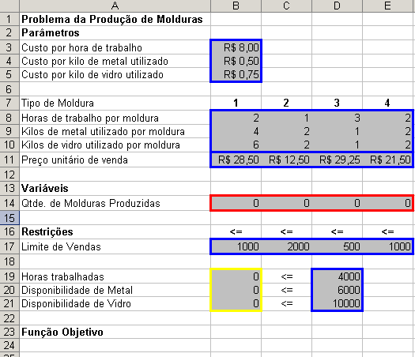
Figura 5. Indicação das restrições.

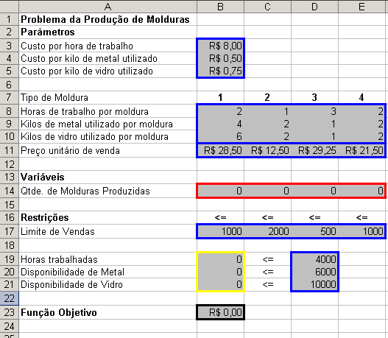
Figura 6. Entrada da função objetivo

Passo 6: Criar rótulos para conjuntos de células que serão usadas para a descrição (na caixa de diálogo do solver) da função objetivo, variáveis e restrições do problema. As células podem ser identificadas pelos seus endereços, mas atribuir rótulos a conjuntos de células facilita a associação com os elementos do modelo matemático.
Para tanto, deve-se marcar o conjunto de células desejado e fornecer um rótulo na caixa de texto localizada na porção superior esquerda da tela (veja Figura 7).

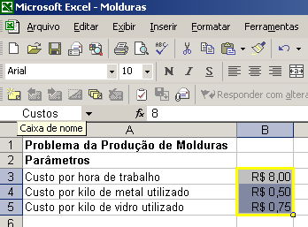
DETERMINAÇÃO DAS VARIÁVEIS

Para que o Solver proponha automáti-camente as variáveis com base na célula de função objetivo, clique em “Estimar”.
Figura 7. Atribuição de rótulos a conjuntos de células.

Considere, para o próximo tópico, os seguintes rótulos :

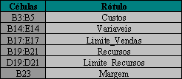
Tabela 3. Rótulos de grupos de células.

3.2. CHAMADA DO SOLVER

Ao acionar a opção “Solver” do menu “Ferramentas” (veja Figura 1), o Excel abre a caixa de configuração dos parâmetros do solver, onde o usuário indica a célula contendo a definição da função objetivo, o sentido de otimização (maximização, minimi-zação ou obtenção de valor determinado), o intervalo de células correspondentes às variáveis de decisão e as restrições do problema. A Figura 8 ilustra o início do preenchimento dos campos (função objetivo, sentido de otimização e variáveis) – observe a utilização dos rótulos criados.

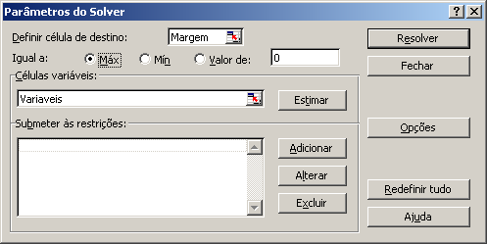
Figura 8. Indicação da função objetivo, sentido de otimização e variáveis na configuração do solver.

Para a descrição das restrições, deve-se pressionar o botão “Adicionar” e preencher os campos da caixa de edição de restrições (Figuras 9 e 10) abertas pelo Excel:
Passo 1: insira a referência da célula ou o rótulo do intervalo de células cujo valor você deseja restringir.
Passo 2: indique a relação “<=”, “=”, “>=”, “núm” ou “bin” ) a ser imposta entre a célula referenciada e a restrição. A relações “num” e “bin” indicam variáveis inteiras e binárias, respectivamente.
Passo 3: na caixa de texto “Restrição”, indique o limitante da restrição (número, fórmula ou rótulo).
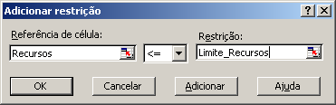Figura 9. Restrições de limite de vendas.
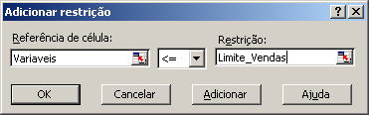
Figura 10. Restrições de disponibilidade de recursos.

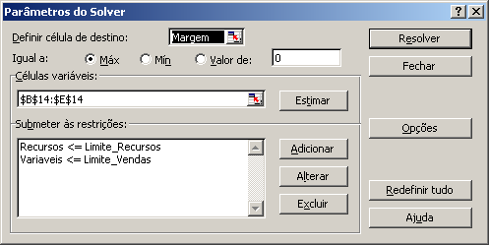
Figura 11. Restrições do modelo.
Algumas configurações adicionais (não-negatividade das variáveis, por exemplo) podem ser realizadas nos campos da caixa de diálogo “Opções do Solver” (aberta ao pressionar o botão “Opções”).
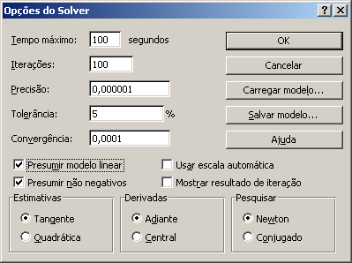Figura 12. Configurações adicionais do solver.
Alterações nos campos “Tempo máximo” e “Iterações” permitem a configuração do critério de parada do solver. Se o processo de resolução atingir o limitante de tempo ou o número máximo de iterações antes do solver encontrar uma solução, a caixa de diálogo da Figura 13 é exibida, possibilitando a continuidade do processo de resolução até a solução ótima (botão “Continuar”) ou a apresentação obtida até o momento (botão ‘Parar”).
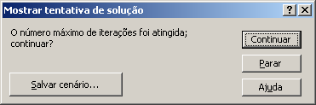Figura 13. Configurações adicionais do solver.
Os campos “Precisão”, “Tolerância” e “Convergência” permitem a configuração da precisão numérica das soluções, da tolerância nas restrições de integralidade e do grau de convergência do solver (quando a alteração relativa no valor da função objetivo - nas cinco últimas iterações - é menor que o grau de convergência, a execução do solver é interrompida), respectivamente.
Para indicar ao solver que o modelo matemático é linear, deve-se selecionar a opção “Presumir modelo linear”. A opção “Presumir não negativos” indica ao solver a existência de um limitante inferior igual a zero para todas as variáveis que não apresentem limitantes inferiores definidos como restrições (caixa de diálogo “Adicionar restrição”). Deve-se selecionar “Usar escala automática” quando os tamanhos de entradas e saídas forem muito diferentes (por exemplo, entrada de dados expressa em milhões de reais e função objetivo igual ao porcentual de lucro). A opção “Mostrar resultado da iteração” força o Solver a exibir os resultados de cada iteração.
Finalmente, a chamada do solver é realizada ao pressionar “Resolver” na tela da Figura 8. Para visualizar a solução encontrada pelo solver (e a planilha atualizada com essa solução), deve-se escolher a opção “Manter solução do Solver” na caixa de diálogo ilustrada pela Figura 14.
É possível interromper a execução do solver pressionando a tecla “ESC”. A planilha é então recalculada com a solução da última iteração do solver.
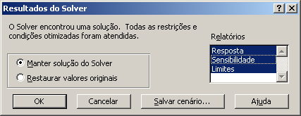Figura 14. Atualização da planilha com a solução encontrada pelo solver.
3.3. ANÁLISE DE SENSIBILIDADE

A caixa de diálogo da Figura 14 permite ainda que sejam escolhidos relatórios de saída do solver. Ao escolher “Resposta” o Excel inclui a planilha “Relatório de Resposta” contendo os valores da função objetivo, restrições e variáveis. A seleção do item “Sensibilidade” gera um relatório contendo o custo reduzido das variáveis, o preço sombra das restrições e os limites de acréscimo/decréscimo nas variáveis e restrições que mantêm a base atual (variáveis não nulas) como ótima. A opção “Limites” permite a geração de um relatório contendo a contribuição de cada variável no valor final da função objetivo.

